# Opdracht D

Joery van den Hoff

## Opdracht D

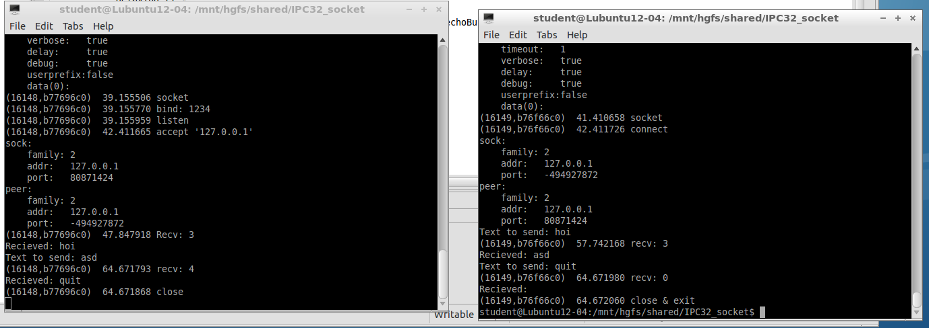Zie de bestanden ‘TCPChatClient.c’ en ‘HandleTCPClient.c’ voor mijn uitwerking. Hieronder is een screenshot van het werkende programma.